МИНИСТЕРСТВО НАУКИ И ВЫСШЕГО ОБРАЗОВАНИЯ
РОССИЙСКОЙ ФЕДЕРАЦИИ

ФЕДЕРАЛЬНОЕ ГОСУДАРТСВЕННОЕ БЮДЖЕТНОЕ ОБРАЗОВАТЕЛЬНОЕ
УЧРЕЖДЕНИЕ ВЫСШЕГО ОБРАЗОВАНИЯ
«ДОНСКОЙ ГОСУДАРСТВЕННЫЙ ТЕХНИЧЕСКИЙ УНИВЕРСИТЕТ»

Кафедра «Автоматизация производственных процессов»

ЛАБОРАТОРНЫЙ ПРАКТИКУМ
ПО ДИСЦИПЛИНЕ
«ОСНОВЫ СИНТЕЗА СИСТЕМ УПРАВЛЕНИЯ»
БЛОК 1

Ростов-на-Дону
ДГТУ
2018

УДК 62-50 (075.8)

Составители: С.Б. Кудряшев, В.П. Лапшин, П.С. Обухов

Методические указания к выполнению лабораторных работ по дисциплине «Основам синтеза систем управления», Блок 1.- Ростов н/Д: Издательский центр ДГТУ, 2018.- 44 с.

Являются руководством для выполнения лабораторных работ по дисциплине «Основы синтеза систем управления». Указания ориентированы на студентов очной форм обучения по направлениям 27.03.04 «Управление в технических системах», а также могут быть использованы и для проведения работ со студентами других форм обучения и направлений.

УДК 62-50 (075.8)

Печатается по решению редакционно-издательского совета
Донского государственного технического университета

Научный редактор д-р техн. наук, профессор В.Л. Заковоротный
___________________________________________________________
В печать __.__.20___ г.
Формат 60×84/16. Объем 2,75 усл. п. л.
Тираж ____ экз. Заказ № ______.
___________________________________________________________
Издательский центр ДГТУ
Адрес университета и полиграфического предприятия:
344000, г. Ростов-на-Дону, пл. Гагарина, 1

© Донской государственный
технический университет, 2018
Лабораторная работа №1.
«Исследование основных особых точек и особых фазовых траекторий на примере линейной системы второго порядка»

Рассмотрим движение шарика на вертикальной прямой, которую примем за координатную ось. За начало координат 0 на этой оси примем точку, в которой находиться неподвижный шарик, когда его вес уравновешивается упругой силой пружины, а какие-либо другие силы отсутствуют (рисунок 1.1). Положительное направление на оси возьмем вниз.
0
m
y
Если шарик отклонить вверх или вниз от точки 0 и затем отпустить или толкнуть его вверх или вниз, то он придет в движение. Обозначим через у отклонение шарика от точки 0 в момент t: $y=y(t)$. Допустим лишь такие отклонения шарика от точки 0, при которых не превосходиться предел пропорциональной упругости пружины. При этом условия упругая сила пружины, стремящаяся вернуть шарик к точке 0, пропорциональна его отклонению и всегда направлена по вертикали в сторону, противоположною отклонению.
Рисунок 1.1

Действительно, когда шарик отклоняется вниз от точки 0, то у принимает положительное значение, а упругая сила действует вверх, если же шарик отклоняется вверх от точки 0, то у принимает отрицательное значение, а упругая сила направлена вниз. Таким образом, проекция этой упругой силы на вертикальную ось выразиться так: $f_{\text{упр}}=−αy$; здесь положительная постоянная α зависит от упругости пружины.
Пусть на шарик действует вертикальная сила, препятствующая движению и пропорциональная скорости, например, сила сопротивления среды, в которой происходит движение. Эта сила направлена противоположно скорости движения, поэтому ее проекция на вертикаль выразиться так:
$$f_{\text{сопр}}=−β\overset{˙}{y}$$ | (1.1)
где β – положительная постоянная.
Так как векторы скорости и ускорения шарика и всех сил, действующих на него, направлены по вертикали, то при составлении уравнения движения шарика перейдем от соотношений между этими векторами к соотношению между проекциями их на ось у. В этом случае уравнение движения шарика имеет вид:
$m\overset{¨}{y}=f_{\text{упр}}+f_{\text{сопр}}$ $m\overset{¨}{y}=−αy−β\overset{˙}{y}$ | (1.2)
Перенесем все члены уравнения в левую часть и разделим на m:
$$\overset{¨}{y}+\frac{β}{m}\overset{˙}{y}+\frac{α}{m}y=0$$ | (1.3)
Для каждого студента значения α, β, m будут определяться последними тремя цифрами его зачетки, к примеру, если номер зачетки 132761, то α=7, β=6, m=1, если в номере зачетки вместо одной из трех последних цифр или нескольких будет ноль, то студент в качестве соответствующего параметра должен ввести единицу.
Структурная схема эксперимента в Simulink соответствующая приведенному ранее уравнению будет следующей:
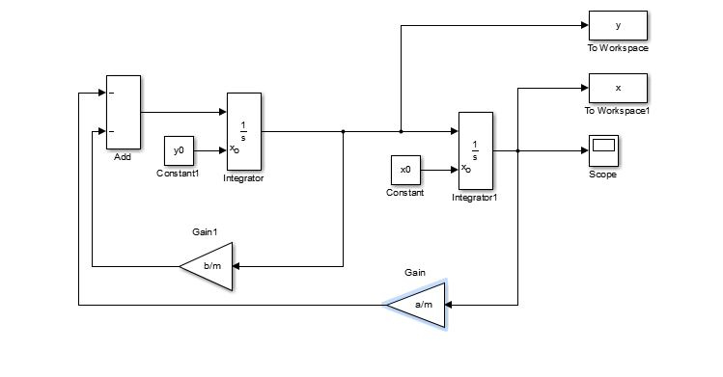
Рисунок 1.2 - Структурная схема эксперимента в Simulink

На рисунке 1.2 a это α, b это β. В блоках To Workspace будут собраны массивы значений y= $\overset{˙}{y}$и x= $y$, используя которые в последующем можно построить фазовый портрет исследуемой системы, для реализации этой функции необходимо в окне Save format выбрать значение Array. В блоках интеграторов надо выбрать внешние (External) начальные условия, которые характеризуются на схеме константными блоками y0 и x0. Для корректного построения переходных характеристик системы необходимо настроить осциллограф (Scope) для чего в его настройках выйти во вкладку History и убрать стоящую там галочку, а во вкладке Style сделать белым заливку экрана, черным графики и сетку.
Для построения фазового портрета системы необходимо провести серию экспериментов с разработанной в Simulink моделью, варьируя при этом подаваемые возмущения (начальные условия) и отображая все получаемые фазовые траектории на одну фазовую плоскость (фазовый портрет).Для этого в среде Matlab надо синтезировать подпрограмму следующего вида:
Код программы:
clc;
a=7; b=6; m=1;
for x0=-100:10:100
for y0=-100:10:100
sim('Lab1',[0,30]);
grid on
hold on
plot(x,y,'-k');
hold off
end
end
В этой программе первые три строки – строки ввода исходных данных, последующие девять строк нужны для ввода в программу Simulink названную Lab1 серии возмущений x0, y0 и отображении ее реакции на эти возмущения в виде фазового портрета. Здесь следует отметить, что нельзя давать одинаковые названия модели в Simulink и название программы запускающей эту модель в Matlab.
Для рассматриваемого примера фазовый портрет системы примет вид представленный рисунке 1.3
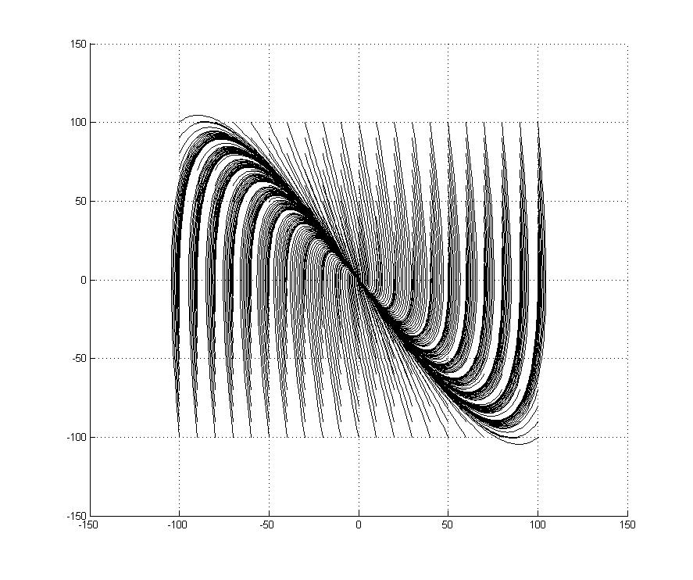  Рисунок 1.3 – Фазовый портрет | 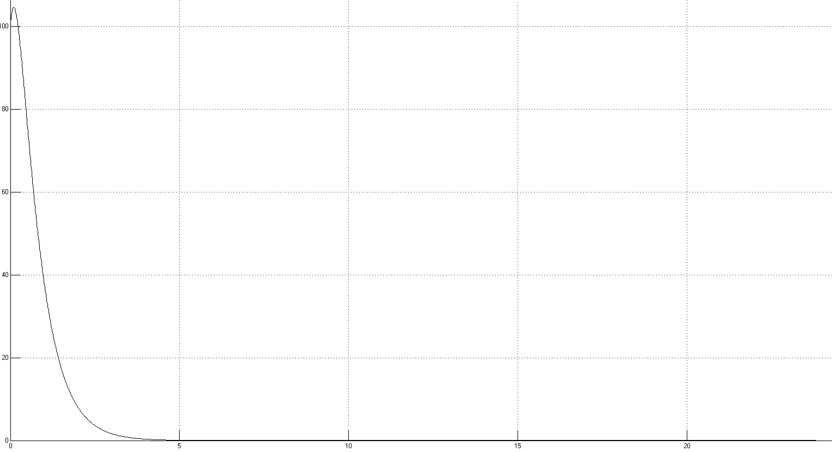  Рисунок 1.4 - Временная зависимость выходной координаты
Соответствующая, одному случаю возмущений, временная характеристика представлена на рисунке 1.4.
Как видно из приведенных характеристик системы (рисунок 1.3, 1.4), система асимптотически устойчива, а фазовый портер системы соответствует особой точке типа «устойчивый узел».
Для получения фазовых портретов и временных характеристик, соответствующих этим движениям системы, студентам надо внести следующие изменения в параметры системы:
Изменить параметр β на значение с противоположным знаком, в рассматриваемом случае β=-6;
Изменить параметр и принять его равным β=0;
Если отношение $\frac{β}{m}$>1 , то вместо β ввести значение β/10, но если $\frac{β}{m}$<1, то вместо β ввести значение β*10.
Для всех предложенных вариаций значений параметров построить фазовые портреты и временные зависимости, характеризующие возмущенное движение. По построенным фазовым портрета и временным зависимостям оценить движение системы и определить принадлежность полученных данных к тому или иному виду особых фазовых траекторий или особых точек.

Контрольные вопросы:

- Перечислите основные особые точки и основные особые траектории, свойственные системам второго порядка.
- Что понимается под начальными условиями при моделировании дифференциальных уравнений.
- Как влияет значение коэффициента стоящего перед первой производной в дифференциальном уравнении второго порядка на вид фазовой траектории.
- Что происходит с динамикой системы, описываемой уравнением второго порядка, если один из коэффициентов меняет знак.
- При каком значении коэффициента стоящего перед первой производной в дифференциальном уравнении второго порядка фазовая траектория преобразуется к виду особой точки типа «центр».
- Как в среде Matlab организовать выполнение подпрограммы Simulink таким образом, чтобы обеспечить построение совокупности возможных фазовых траекторий на одном фазовом портрете.

Лабораторная работа №2
«Исследование влияния основных нелинейностей на динамику возмущенного движения системы»

Часть 1. Исследование влияния степенной формы записи вязкого трения на динамику возмущенного движения системы второго порядка
Пусть средний член уравнения, описывающего динамику системы управления (см. выражение (1.1)), будет представлен в виде следующей характеристики:
(2.1)
Тогда общее уравнение динамики будет следующим:
$$\overset{¨}{y}+k_{1}{\left|\overset{\text{.}}{y}\right|}^{k_{2}−1}\overset{˙}{y}+\frac{α}{m}y=0$$ | (2.2)
где значения α, k1, m будут определяться последними тремя цифрами, к примеру, если номер зачетки 132761, то α=7, k1=6, m=1, если в номере зачетки вместо одной из трех последних цифр или нескольких будет ноль, то студент в качестве соответствующего параметра должен ввести единицу, значение k2 определим как сумму α, k1, m.
Для построения фазового портрета системы необходимо провести серию экспериментов с разработанной в Simulink моделью, варьируя при этом подаваемые возмущения (начальные условия) и отображая все получаемые фазовые траектории на одну фазовую плоскость (фазовый портрет).Для этого в среде Matlab надо синтезировать подпрограмму следующего вида:
Код программы:
clc;
clear;
m=_; h=_; c=_;
for x0=-5:2.5:5
for y0=-5:2.5:5
sim('lab2',[0,50]);
grid
hold on
plot(x,y,'-k');
hold off
end
end
Для проведения эксперимента построим структурную схему в Simulink (рисунок 2.1)
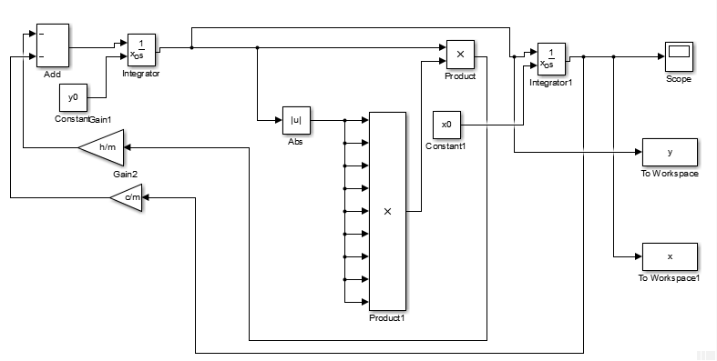
Рисунок 2.1 - Структурная схема эксперимента

В качестве отчета по исследованию системы с этой части исследования представим фазовый портрет и временную зависимость (рисунок 2.2, 2.3)

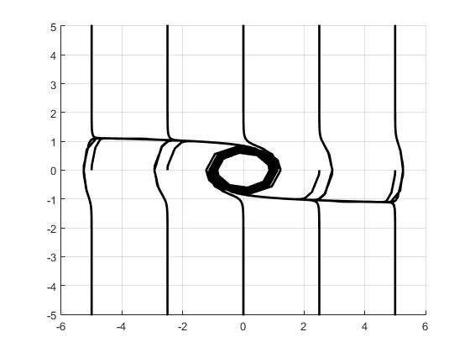  Рисунок 2.2 - Фазовый портрет | 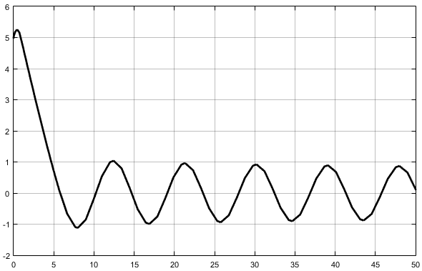  Рисунок 2.3 - Временная зависимость выходной координаты

В выводе по первой части исследования надо отразить изменение типа движения системы на фазовой плоскости и объяснить, чем это изменение вызвано.
Часть 2. Исследование влияния записи вязкого трения в форме Кулона на динамику возмущенного движения системы второго порядка
Пусть средний член уравнения, описывающего динамику системы управления (выражение (2.1)), будет представлен в виде следующей характеристики:
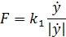 | (2.3)
Тогда общее уравнение динамики будет следующим:
$$\overset{¨}{y}+k_{1}\frac{\overset{˙}{y}}{\left|\overset{˙}{y}\right|}+\frac{α}{m}y=0$$ | (2.4)
Код программы для эксперимента:
clc;
clear;
m=_; h=_; c=_;
for x0=-10:2.6:11
for y0=-10:2.6:11
sim('lab212',[0,100]);
grid
hold on
plot(x,y,'-k');
hold off
end
end
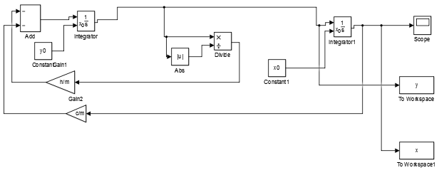
Рисунок 2.4 - Структурная схема эксперимента

В качестве отчета по исследованию системы представим фазовый портрет и временную зависимость (рисунок 2.5, 2.6)
В выводе по второй части исследования надо отразить тип движения системы на фазовой плоскости и объяснить, связь переходного процесса с полученным типом движения.

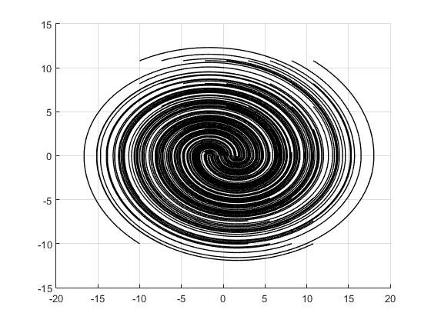  Рисунок 2.5- Фазовый портр | 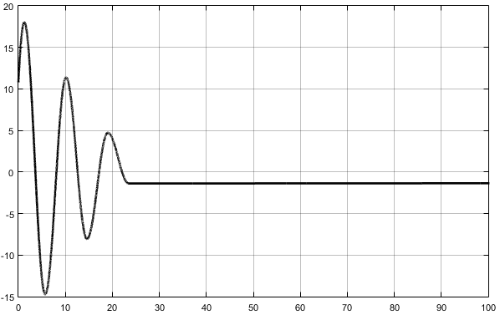  Рисунок 2.6- Временная зависимость выходной координаты

Часть 3. Исследование влияния записи вязкого трения в форме разности на динамику возмущенного движения системы второго порядка
Пусть средний член уравнения, описывающего динамику системы управления (выражение (2.1)), будет представлен в виде следующей характеристики:
(2.5)
Тогда общее уравнение динамики будет следующим:
$$\overset{¨}{y}−k_{1}\overset{˙}{y}+k_{3}{\overset{˙}{y}}^{3}+\frac{α}{m}y=0$$ | (2.6)
где $k_{3}=\frac{1}{α+m}$.
Код программы для эксперимента:
clc;
clear;
m=_; h=_; c=_;
for x0=-10:5:10
for y0=-10:5:10
sim('lab213',[0,100]);
grid
hold on
plot(x,y,'-k', 'LineWidth', 1);
hold off
end
end
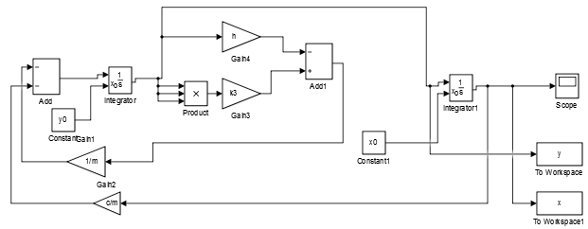
Рисунок 2.7 - Схема модели

В качестве отчета по исследованию системы представим фазовый портрет и временную зависимость (рисунок 2.8, 2.9).
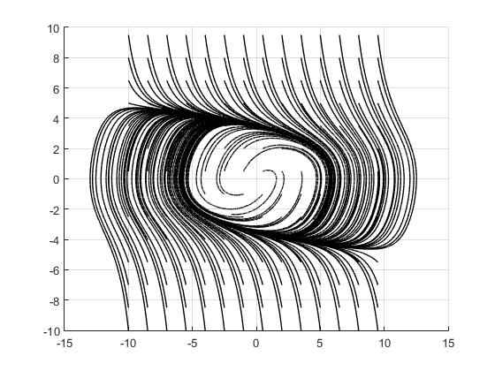  Рисунок 2.8- Фазовый портрет | 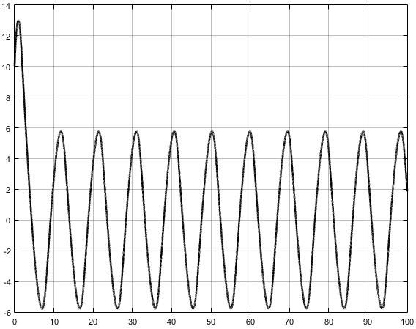  Рисунок 2.9- Временная зависимость выходной координаты
В выводе по третьей части исследования надо отразить тип движения системы на фазовой плоскости и объяснить, связь переходного процесса с полученным типом движения.
В общем выводе по работе требуется отметить изменение поведения нелинейных систем по сравнению с результатами, полученными в предыдущей работе.
Контрольные вопросы:

- Приведите примеры систем с описываемыми Вами нелинейностями.
- Что понимается под начальными условиями при моделировании дифференциальных уравнений.
- Что понимается под диссипацией энергии и как это описывается в проведенных исследованиях .
- Что происходит с динамикой системы, описываемой уравнением второго порядка, если один из коэффициентов меняет знак.
Лабораторная работа №3
«Исследование нелинейной системы, описываемой уравнением Дюффинга»

Часть 1. Все коэффициенты положительны
Рассмотрим в начале динамику нелинейной системы описываемой следующей вариацией уравнения Дюффинга.
(3.1)
Здесь надо отметить, что в рассматриваемом случае поведение системы на фазовой плоскости будет близким к поведению линейной системы в случае равенства нулю коэффициента при производной.
Для каждого студента значения будут определяться последними двумя цифрами его зачетки, к примеру, если номер зачетки 132761, то μ=6, ω=1, если в номере зачетки вместо одной из трех последних цифр или нескольких будет ноль, то студент в качестве соответствующего параметра должен ввести единицу.
Для оценки динамики системы разработаем схему модели в Simulink (рисунок 3.1)
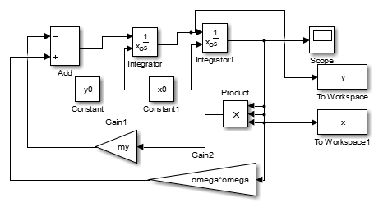
Рисунок 3.1 - Схема модели эксперимента

В представленной на рисунке 3.1 структурной схеме рассматривается второй случай, но отличие этих интерпретаций уравнения Дюффинга будет состоять только в знаке сумматора.
Код программы эксперимента:
clc;
clear;
omega=_; my=_;
for x0=-10:5:10
for y0=-10:5:10
sim('lab3',[0,10]);
hold on
plot(x,y,'-k');
hold off
end
end
grid
Результаты эксперимента в виде следующих рисунков:
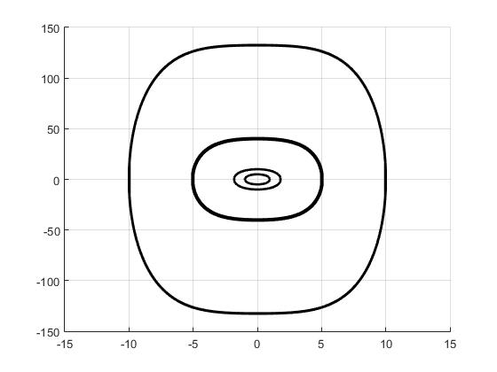  Рисунок 3.2- Фазовый портрет | 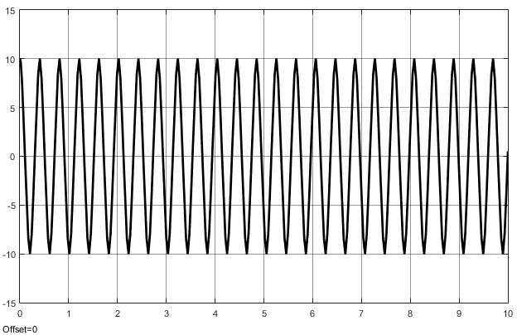  Рисунок 3.3- Временная зависимость выходной координаты

В выводе по этой части исследования надо отразить тип движения системы на фазовой плоскости и объяснить, связь переходного процесса с полученным типом движения.

Часть 2 Второй коэффициент отрицательный
Рассмотрим в динамику нелинейной системы описываемой следующей вариацией уравнения Дюффинга
(3.2)
Как видно из приведенного выражения не все знаки линеаризованного характеристического полинома будут одинаковы, но в области малых значений начальных условий, то есть при $\left|x_{0}\right|≤\frac{ω}{\sqrt{μ}}$ система будет устойчивой.
Код программы:
clc;
clear;
omega=_; my=_;
for x0=-5:2.5:5
for y0=-10:5:10
sim('lab3',[0,10]);
hold on
plot(x,y,'-k');
hold off
end
end
Результаты эксперимента в виде следующих рисунков:
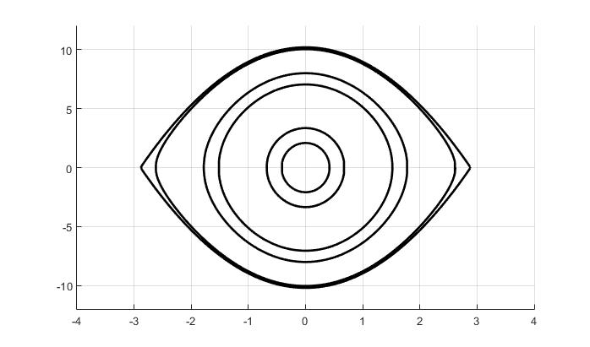  Рисунок 3.4- Фазовый портрет | 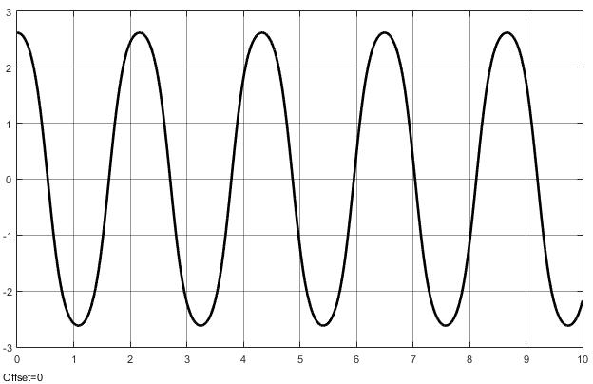  Рисунок 3.5- Временная зависимость выходной координаты

В выводе по этой части исследования надо отразить тип движения системы на фазовой плоскости и объяснить, связь переходного процесса с полученным типом движения.

Часть 3 Третий коэффициент отрицательный
Рассмотрим в динамику нелинейной системы описываемой следующей вариацией уравнения Дюффинга
(3.3)
Код программы:
clc;
clear;
omega=_;
my=_;
for x0=-2.88:1.1:2.88
for y0=-0.01:0.001:0.01
sim('lab33',[0,10]);
hold on
plot(x,y,'-k', 'LineWidth', 2);
hold off
end
end
grid

Результаты эксперимента в виде следующих рисунков:
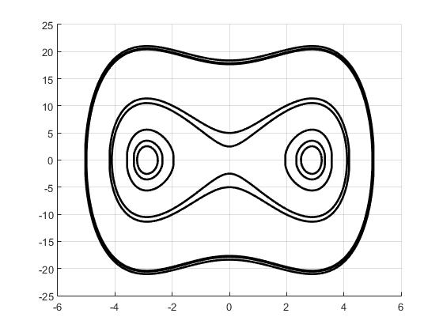  Рисунок 3.5 - Фазовый портр | 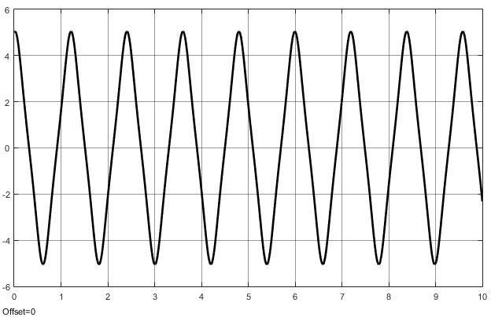  Рисунок 3.6 - Временная зависимость выходной координаты
В выводе по этой части исследования надо отразить тип движения системы на фазовой плоскости и объяснить, связь переходного процесса с полученным типом движения.
В общем выводе по работе требуется отметить общие особенности поведения систем описываемых уравнением Дюффинга и объяснить отличия в поведении во всех частных случаях.

Контрольные вопросы:

- В каких системах протекающие процессы близки к процессам, описываемым вариациями уравнения Дюффинга.
- Что понимается под начальными условиями при моделировании дифференциальных уравнений.
- Как влияет значение коэффициента стоящего перед первой производной в дифференциальном уравнении второго порядка на вид фазовой траектории.
- Что происходит с динамикой системы, описываемой уравнением второго порядка, если один из коэффициентов меняет знак.
- При каких вариациях уравнения Дюффинга на фазовой плоскости наблюдается предельный цикл.
- Как в среде Matlab организовать выполнение подпрограммы Simulink таким образом, чтобы обеспечить построение совокупности возможных фазовых траекторий на одном фазовом портрете.

Лабораторная работа №4
«Исследование нестационарных систем управления»

Реальные системы работают в условиях, когда коэффициенты ,а не только переменные состояния изменяются во времени. Примером такой системы могут послужить баллистическая ракета в полете, у которой изменяются как люкса при выработке компонентов топлива, секундный расход топлива при отработке программы полета, моменты инерции при отстыковке ступеней ракет и т.д.
Примером таких систем могут быть системы описываемые уравнением следующего вида:
$$a_{n}(t)x^{(u)}(t)+a_{n−1}(t)x(t)^{(n−1)}+\text{.}\text{.}\text{.}+a_{1}(t)x^{(1)}(t)+a_{0}(t)x(t)=b_{0}^{(t)}g^{(1)}(t)+\text{.}\text{.}\text{.}+b_{m}(t)g^{m}(t)$$ | (4.1)
или
$$\sum_{i=1}^{n}{a_{i}(t)x(t)^{i}=\sum_{j=1}^{m}{b_{j}(t)g^{(j)}(t)}}$$ | (4.2)
Классические методы решения требуют знания и линейно независимых частных решений, но современные пакеты прикладных математических программ позволяют провести исследование таких систем непосредственно без поиска решения.

Часть 1.
Пусть система управления описывается уравнением следующего вида:
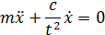 | (4.3)
Для оценки динамики системы разработаем схему модели в Simulink (рисунок 4.1)
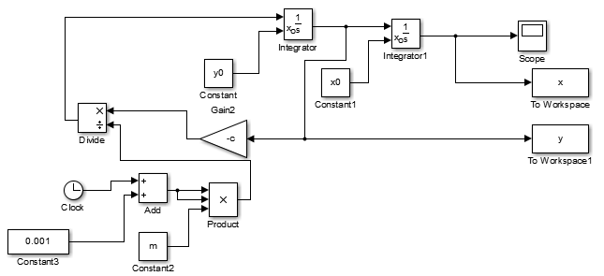
Рисунок 4.1 - Структурная схема исследования

Код программы:
clc;
clear;
m=6; h=5; c=3;
for x0=-10:1:10
for y0=-10:1:10
sim('lab411',[0,100]);
grid on
hold on
plot(x,y,'-k', 'LineWidth', 1);
hold off
end
end
Результаты моделирования представлены в виде фазового портрета и переходной характеристики на рисунок 4.2, 4.3.

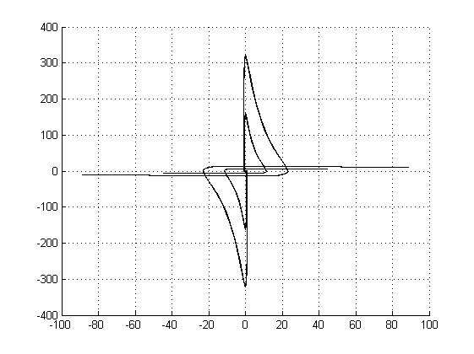  Рисунок 4.2- Фазовый портрет | Рисунок 4.3- Временная зависимость выходной координаты
Часть 2.
Пусть система управления описывается уравнением следующего вида:
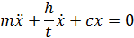 | (4.4)
Для оценки динамики системы разработаем схему модели в Simulink (рисунок 4.4)
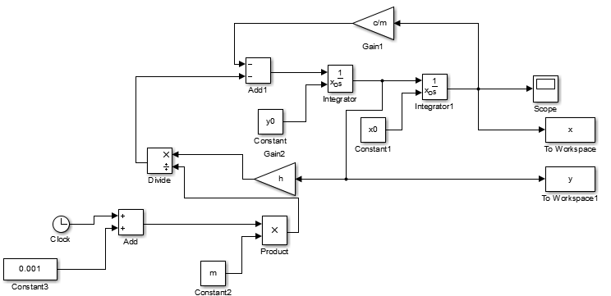
Рисунок 4.4 - Структурная схема эксперимента

Результаты моделирования представлены в виде фазового портрета и переходной характеристики на рисунок 4.5, 4.6.
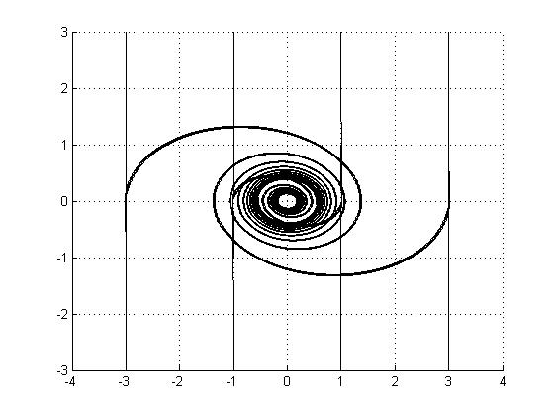  Рисунок 4.5- Фазовый портрет | Рисунок 4.6- Временная зависимость выходной координаты
Часть 3.
Пусть система управления описывается уравнением следующего вида:
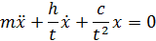 | (4.5)
Для оценки динамики системы разработаем схему модели в Simulink (рисунок 4.7)
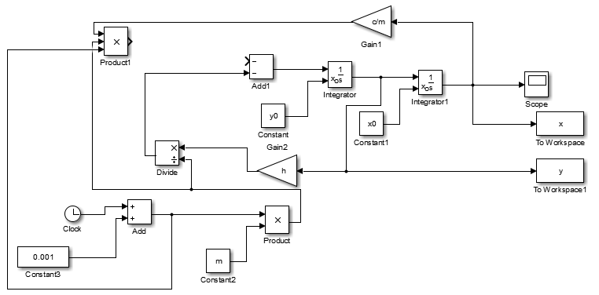
Рисунок 4.7 - Структурная схема эксперимента

Результаты моделирования представлены в виде фазового портрета и переходной характеристики на рисунок 4.8, 4.9.
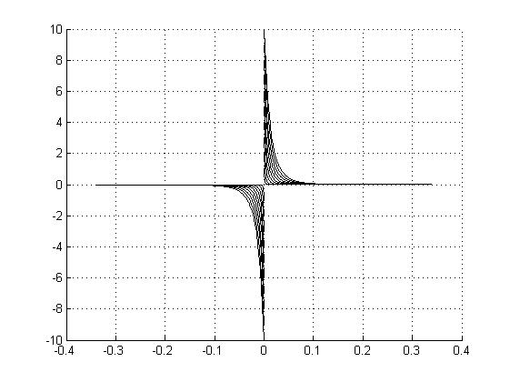  Рисунок 4.8- Фазовый портрет | Рисунок 4.9- Временная зависимость выходной координаты

В качестве вывода по проделанной работе студенты должны провести сравнительный анализ полученных характеристик с результатами, приведенными в отчете по первой работе.

Контрольные вопросы:

- В каких системах протекающие процессы близки к процессам, описываемым приведенными в работе нестационарными уравнениями.
- Что понимается под начальными условиями при моделировании дифференциальных уравнений.
- Как влияет нестационарность возвращающей силы на динамику системы, описываемой уравнением второго порядка.
- Что происходит с динамикой системы, описываемой уравнением второго порядка, если диссипативная составляющая нестационарная.

Лабораторная работа №5
«Исследование квазилинейной системы, описываемой уравнением
Ван-Дер-Поля»

Пусть система управления описывается уравнением следующего вида:
(5.1)
В выражении (5.1) значения λ, α выбираются по последним цифрам зачетки, если одна из этих цифр равна нулю, то следует вместо нее брать значение равное единице.
Система, описываемая выражением (5.1) тем ближе к линейной, чем более высокого порядка малости будет значение ε, при ε=0 система выродиться в линейную консервативную систему с фазовым портретом соответствующим особой фазовой точке типа «центр». Для оценки влияния значение ε на степень квазилинейности системы происследуем систему со следующими значениями ε (0.00001, 0.0001, 0.001, 0.01, 0.1, 1).
Для оценки динамики системы разработаем схему модели в Simulink (рисунок 5.1).
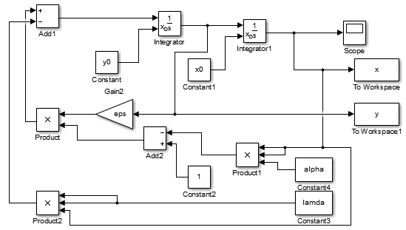
Рисунок 5.1 - Схема модели в Simulink

Код программы исследования:clc;
clear;
lamda=5; alpha=3; eps=0.00001;
for x0=-10:5:10
for y0=-10:5:10
sim('lab511',[0,10]);
hold on
plot(x,y,'-k', 'LineWidth', 1);
hold off
end
end
grid;
Часть 1.
Рассмотрим динамику системы при ε=0.00001, оценку динамики проведем по фазовому портрету и переходной характеристике системы, представленным на рисунок 5.2, 5.3.
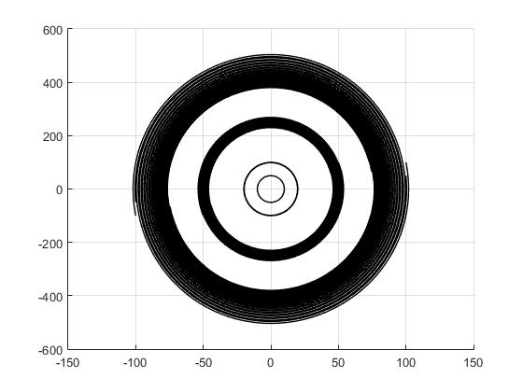  Рисунок 5.2- Фазовый портрет | 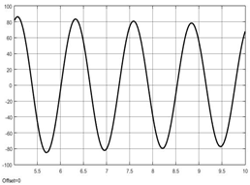  Рисунок 5.3- Временная зависимость выходной координаты
Как видно из рисунок 5.2, 5.3 динамика системы близка к динамике системы описываемой линейным уравнением второго порядка без первой производной. Из фазового портрета видно, что чем меньше начальная энергия системы, тем ближе колебательное движение в ней к движению в линейной консервативной системе.
Часть 2.
Рассмотрим динамику системы при ε=0.0001, оценку динамики проведем по фазовому портрету и переходной характеристике системы, представленным на рисунок 5.4, 5.5.

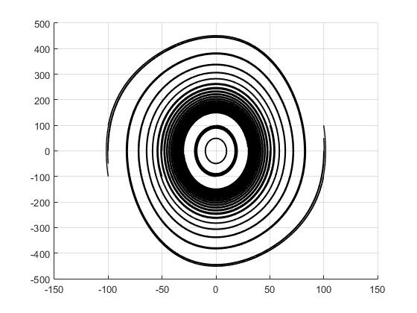  Рисунок 5.4- Фазовый портрет | 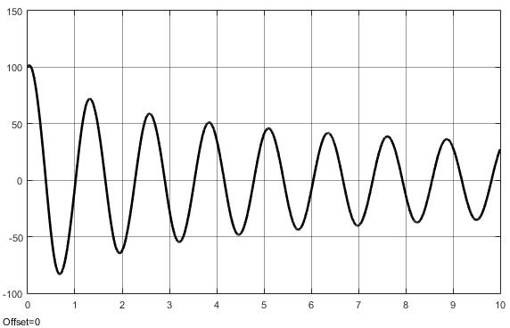  Рисунок 5.5- Временная зависимость выходной координаты
Как видно из рис. 5.4, 5.5 динамика системы уже отличается от динамики системы описываемой линейным уравнением второго порядка без первой производной. Однако при достаточно малых начальных энергиях системы, колебательное движение в ней приближается к движению в линейной консервативной системе.
Часть 3.
Рассмотрим динамику системы при ε=0.001, оценку динамики проведем по фазовому портрету и переходной характеристике системы, представленным на рисунок 5.6, 5.7.
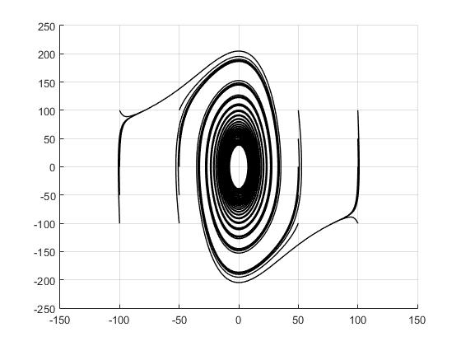  Рисунок 5.2- Фазовый портрет | 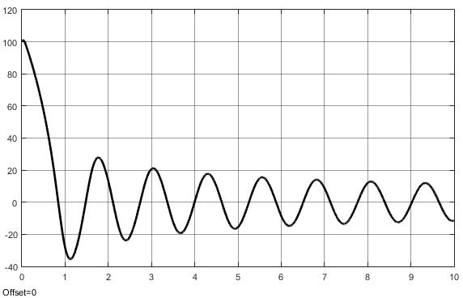  Рисунок 5.3- Временная зависимость выходной координаты
Как видно из рисунок 5.6, 5.7 динамика системы уже достаточно существенно отличается от динамики системы описываемой линейным уравнением второго порядка без первой производной. Фазовый портрет в системе похож на предельный цикл, свойственный для многих видов нелинейных систем, но для точного соответствия движению изображающей точки в предельном цикле требуется соответствующее движение внутри предельного цикла, которое на рисунок 5.6 не наблюдается.
Часть 4.
Рассмотрим динамику системы при ε=0.1, оценку динамики проведем по фазовому портрету и переходной характеристике системы, представленным на рисунок 5.8, 5.9.
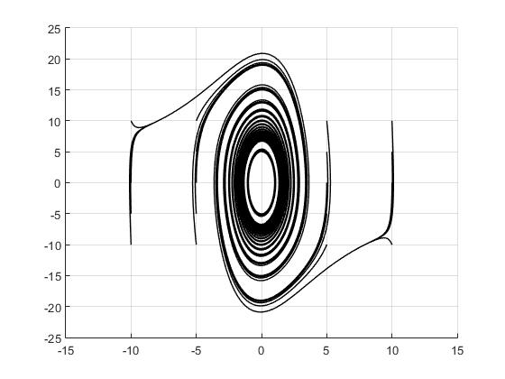  Рисунок 5.8- Фазовый портрет | 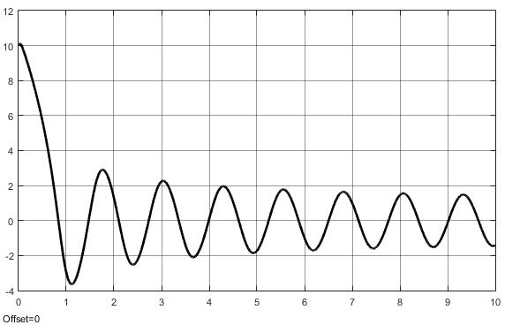  Рисунок 5.9- Временная зависимость выходной координаты
Как видно из рисунок 5.8, 5.9 динамика системы существенно отличается от динамики системы описываемой линейным уравнением второго порядка без первой производной. Однако некоторые квазилинейные свойства в небольшой окрестности начала координат система еще сохраняет.
Часть 5.
Рассмотрим динамику системы при ε=1, оценку динамики проведем по фазовому портрету и переходной характеристике системы, представленным на рисунок 5.10, 5.11.
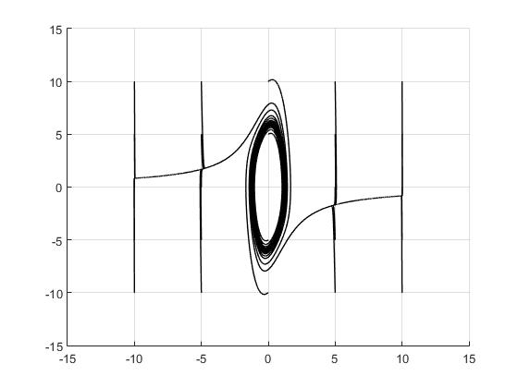  Рисунок 5.10- Фазовый портрет | 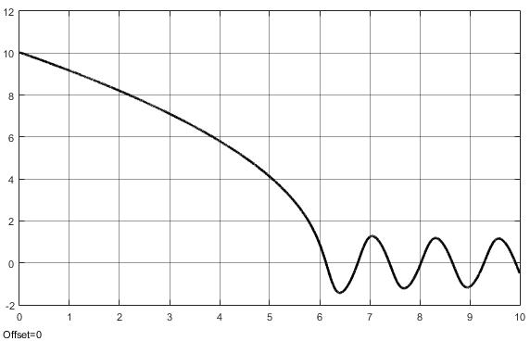  Рисунок 5.11 - Временная зависимость выходной координаты
Как видно из рис. 5.10, 5.11 ε=1 движение системы на фазовой плоскости и движение системы во временной области существенно нелинейно и, следовательно, система теряет свои квазилинейные свойства.
В качестве вывода по проделанной работе студенты должны провести сравнительный анализ полученных характеристик с результатами, приведенными в отчете по первой работе и определить как меняются квазилинейные свойства системы при изменении малого параметра и начальной энергии в системе.

Контрольные вопросы:

- В каких системах протекающие процессы близки к процессам, описываемым уравнением Ван-Дер-Поля.
- Что понимается под начальными условиями при моделировании дифференциальных уравнений.
- Как влияет малый параметр на динамику системы, описываемой уравнением второго порядка.
- Что происходит с динамикой системы, описываемой уравнением второго порядка с малым параметром при нелинейном члене, если энергия в системе мала.
- Что происходит с динамикой системы, описываемой уравнением второго порядка с малым параметром при нелинейном члене, если энергия в системе велика.
Лабораторная работа №6
«Исследование квазилинейной системы, методом Ван-Дер-Поля, на примере уравнения Ван-Дер-Поля»

Представим уравнение Ван-Дер-Поля в следующем виде:
(6.1)
В выражении (6.1) значения ω, α выбираются по последним цифрам зачетки, если одна из этих цифр равна нулю, то следует вместо нее брать значение равное единице.
Для разделения движений в системе, описываемой выражением (6.1), на быстрые и медленные, произведем в ней следующую замену переменных:
(6.2)
Где переменная x будет характеризовать медленные движения соответствующие изменениям амплитуды колебаний в системе, а y быстрые движения соответствующие изменениям фазы колебаний в системе. С учетом введенных обозначений, выражение (6.1) преобразуется в следующую систему уравнений:
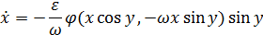,  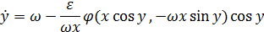 | (6.3)
где $ϕ(x\text{cos}y,−ωx\text{sin}y)=(1−αx{\text{cos}}^{2}y)(−ωx\text{sin}y)$.

Код программы исследования:
clc;
clear;
omega=5; alpha=3; eps=0.00001;
for x0=-40:19:40
for y0=-1:0.9:1
sim('lab611',[0,100]);
hold on
plot(z,Z,'-k');
hold off
end
end
grid;
Для оценки динамики системы разработаем схему модели в Simulink (рисунок 6.1).

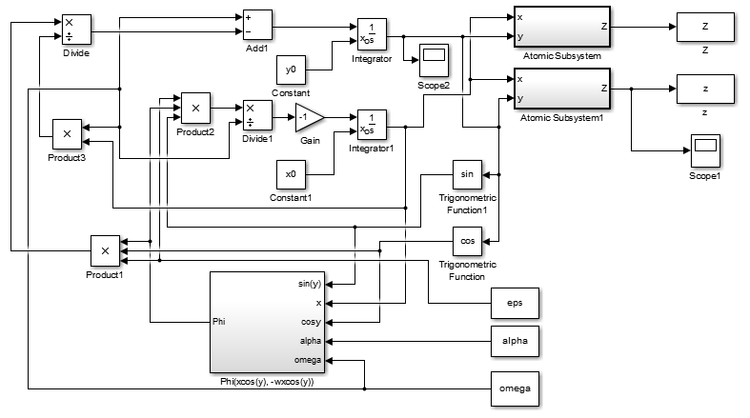
Рисунок 6.1 - Схема модели эксперимента
Приведенная на рисунке 6.1 схема содержит в себе несколько подсистем, внутренняя структура подсистемы с названием Phi(xcos(y), -wxcos(y)) раскрыта на рисунке 6.2.
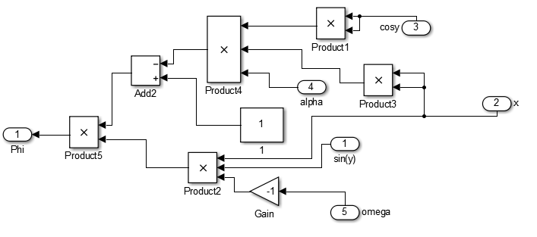
Рисунок 6.2 - Внутренняя структура блока Phi(xcos(y), -wxcos(y))

Для преобразования координат медленного и быстрого движения системы в исходные координаты системы (система 6.2) вверху схемы представленной на рисунке 6.1 введены два блока с выходами Z – характеризующим производную по времени от координаты z, внутренняя структура этих блоков представлена на рисунке 6.3.

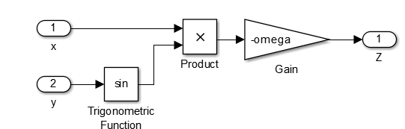
а)

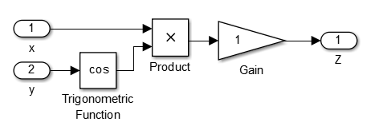
б)
Рисунок 6.3 - Внутренняя структура блоков преобразования координат а) преобразование координат в z, б) преобразование координат в dz/dt

Часть 1.
Рассмотрим динамику системы при ε=0.00001, оценку динамики проведем по фазовому портрету и переходной характеристике системы, представленным на рисунке 6.4, 6.5.
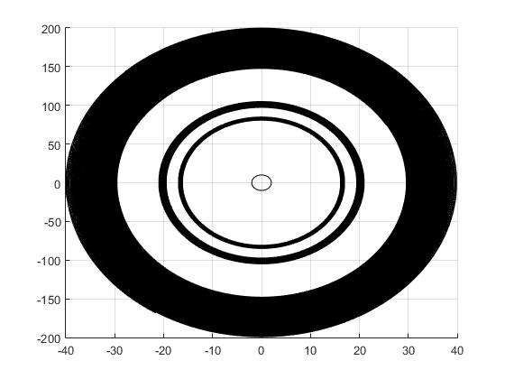  Рисунок 6.4- Фазовый портрет | 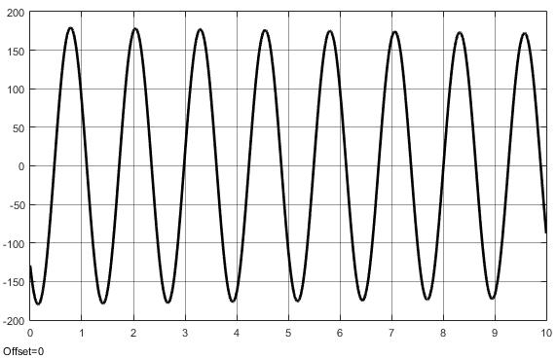  Рисунок 6.5 - Временная зависимость выходной координаты

Как видно из рисунке 6.4, 6.5 динамика системы близка к динамике системы описываемой линейным уравнением второго порядка без первой производной, аналогично случаю представленному на рисунке 5.2.
Часть 2.
Рассмотрим динамику системы при ε=0.0001, оценку динамики проведем по фазовому портрету и переходной характеристике системы, представленным на рисунке 6.6 и 6.7.
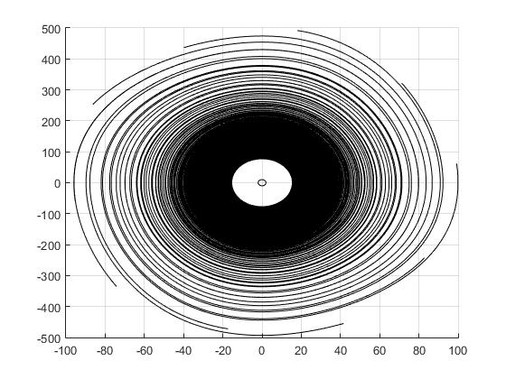  Рисунок 6.6- Фазовый портрет | 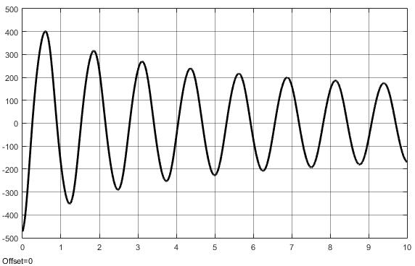  Рисунок 6.7 - Временная зависимость выходной координаты

Как видно из рисунка 6.6 и 6.7 динамика системы уже отличается от динамики системы описываемой линейным уравнением второго порядка без первой производной, но степень близости к результатам, представленным на рисунке 5.4, 5.5 пока достаточно велика.
Часть 3.
Рассмотрим динамику системы при ε=0.001, оценку динамики проведем по фазовому портрету и переходной характеристике системы, представленным на рисунок 6.8 и 6.9.
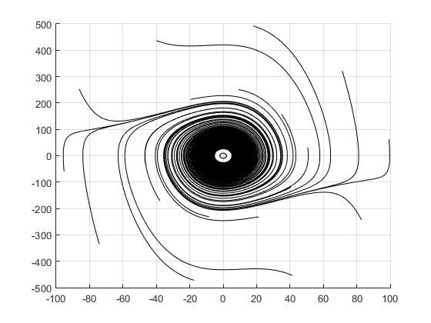  Рисунок 6.8 - Фазовый портрет | 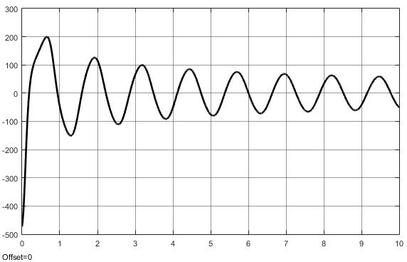  Рисунок 6.9 - Временная зависимость выходной координаты

Как видно из рисунка 6.8 и 6.9 динамика системы уже достаточно существенно отличается от динамики системы описываемой линейным уравнением второго порядка без первой производной. Визуальное сравнение фазовых портретов представленных на рисунке 5.6 и 6.8 позволяет сделать вывод о появлении рассогласования при моделировании уравнения Ван-Дер-Поля напрямую и с преобразованием.

Часть 4.
Рассмотрим динамику системы при ε=0.1, оценку динамики проведем по фазовому портрету и переходной характеристике системы, представленным на рисунке 6.10, 6.11.
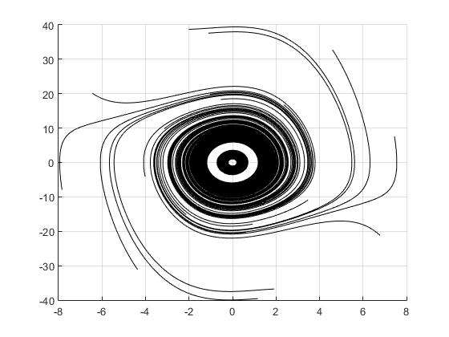  Рисунок 6.10- Фазовый портрет | 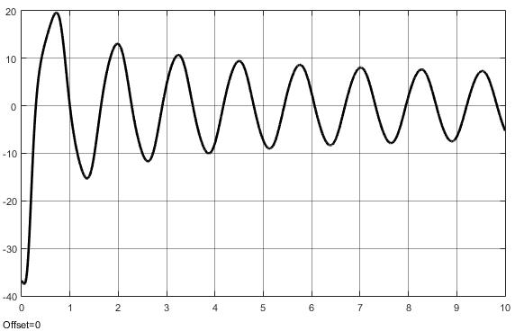  Рисунок 6.11 - Временная зависимость выходной координаты

Как видно из рисунка 6.10, 6.11 динамика системы существенно отличается от динамики системы описываемой линейным уравнением второго порядка без первой производной, степень близости фазовых портретов системы представленных на рисунке 5.8 и 6.10 еще меньше чем в предыдущей части работы.

Часть 5.
Рассмотрим динамику системы при ε=1, оценку динамики проведем по фазовому портрету и переходной характеристике системы, представленным на рисунке 6.12, 6.13.
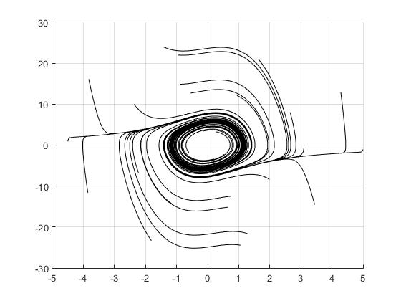  Рисунок 6.12 - Фазовый портрет | 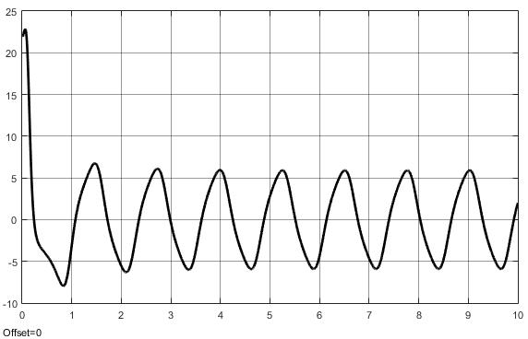  Рисунок 6.13 - Временная зависимость выходной координаты

Как видно из рисунка 6.12, 6.13 при ε=1 движение системы на фазовой плоскости и движение системы во временной области существенно нелинейно и, следовательно, система теряет свои квазилинейные свойства, при этом метод разделения движений на быстрые и медленные существенно искажает реальное движение изображающей точки на фазовом портрете.
В качестве вывода по проделанной работе студенты должны провести сравнительный анализ полученных характеристик с результатами, приведенными в отчете по пятой работе и определить степень близости полученных результатов к результатам, полученным в работе №5.

Контрольные вопросы:
- При каких допущениях можно применить метод разделения движений на быстрые и медленные.
- Что понимается под начальными условиями при моделировании дифференциальных уравнений.
- Как влияет малый параметр на степень близости преобразованной методом Ван-Дер-Поля системы к исходной.
- Что происходит с динамикой системы, описываемой уравнением второго порядка с малым параметром при нелинейном члене, если энергия в системе мала.
- Что происходит с динамикой системы, описываемой уравнением второго порядка с малым параметром при нелинейном члене, если энергия в системе велика.
- Каким образом связанны исходные координаты состояния системы с координатами, описывающими медленные и быстрые движения в системе.

Лабораторная работа №7
«Исследование областей притяжения устойчивого равновесного состояния привода обеспечивающего вращение шпинделя со сверлом»

Рассмотрим момент, возникающий в зоне резанья на примере системы сверления, которое выполняется на силовых сверлильных станках, с управляемыми приводами подачи и вращения шпинделя. Схема сверлильной установки приведена на рисунок 7.1.
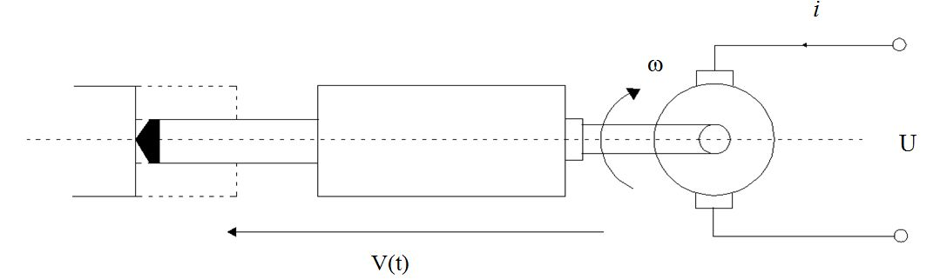
Рисунок 7.1 - Схема, изображающая процесс сверления

В представленной на рис. 7.1 схеме, изображены: двигатель главного движения, обеспечивающий вращение с заданной частотой рабочего инструмента (сверла), а в качестве подачи представлен частный случай стабилизированной по скорости подачи рабочего инструмента (Vп). Примем в качестве допущения, что двигатель главного движения является двигателем постоянного тока и описывается известной системой уравнений[1]:
$$\begin{aligned}U−c_{e}ω=L\frac{\text{di}}{\text{dt}}+\text{Ri} \\ c_{m}i=J\frac{dω}{\text{dt}}+M(ω)\end{aligned}$$ | (7.1)
где U- напряжение, подаваемое на коллектор двигателя, i – ток потребляемый двигателем, R, L – параметры электрической части двигателя, J – параметр, характеризующий инерционное свойства ротора двигателя, ω – частота вращения ротора двигателя, M(ω)- внешний момент сопротивления, cm, ce – механическая и электрическая постоянные двигателя.
Параметры двигателя, обеспечивающего вращение шпинделя со сверлом, следует выбрать из таблицы 7.1, при этом номер варианта студент определяет как сумму предпоследней и последней цифры зачетки.

Таблица 7.1
Вар. | Pн  Мощн.  кВт | nн  Ном. частота  об/мин | Rя  Сопрот.  якоря  Ом | Iн  Ном. ток якоря  А | Вольт | p  пар ветвей | J  Момент инерции якоря  кг·м2 | N  Число акт. проводн. якоря | Ф  Магн.  поток  мВб
1 | 0.3 | 1500 | 22.6 | 2.1 | 220 | 2 | 0.0125 | 3304 | 1.9
2 | 0.7 | 3000 | 5.3 | 4.3 | 220 | 2 | 0.0125 | 1708 | 2.2
3 | 0.2 | 1000 | 26.8 | 1.4 | 220 | 2 | 0.15 | 3360 | 3.1
4 | 0.45 | 1500 | 11.76 | 2.9 | 220 | 2 | 0.15 | 2352 | 3.0
5 | 1.0 | 3000 | 3.29 | 6.0 | 220 | 2 | 0.15 | 1288 | 3.0
6 | 0.3 | 1000 | 16.6 | 2.0 | 220 | 2 | 0.042 | 2284 | 3.1
7 | 0.7 | 1500 | 6.75 | 4.3 | 220 | 2 | 0.042 | 2376 | 3.2
8 | 1.5 | 3000 | 1.99 | 9.0 | 220 | 2 | 0.042 | 1224 | 3.2
9 | 0.3 | 750 | 14.3 | 1.95 | 220 | 2 | 0.052 | 3240 | 4.5
10 | 0.45 | 1000 | 9.65 | 2.75 | 220 | 2 | 0.052 | 2484 | 4.5
11 | 1 | 1500 | 4.17 | 5.9 | 220 | 2 | 0.052 | 1728 | 4.3
12 | 2.2 | 3000 | 1.03 | 12.5 | 220 | 2 | 0.052 | 864 | 4.7
13 | 3.2 | 750 | 1.073 | 19.0 | 220 | 2 | 0.40 | 992 | 7.7
14 | 4.5 | 1000 | 0.632 | 25.2 | 220 | 2 | 0.40 | 744 | 7.9
15 | 8.0 | 1500 | 0.269 | 43.5 | 220 | 2 | 0.40 | 496 | 8.2
16 | 4.5 | 750 | 0.76 | 26.0 | 220 | 2 | 0.56 | 992 | 7.7
17 | 6.0 | 1000 | 0.494 | 32.6 | 220 | 2 | 0.56 | 744 | 7.9
18 | 11.0 | 1500 | 0.187 | 59.5 | 220 | 2 | 0.56 | 496 | 8.2
Возникающий в зоне резанья момент в самом общем виде, может быть представлен в виде характеристики представленной на рисунок 7.2 [4].
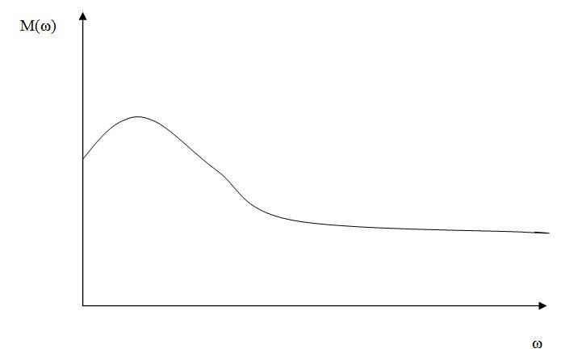
Рисунок 7.2 - Зависимость момента возникающего в зоне резанья от скорости вращения шпинделя

В работе [10], предлагается аппроксимировать представленную на рисунок 7.2 зависимость следующим выражением:
$$M(ω)=1,\text{155}{σe}^{−aω}\text{uSt}\begin{aligned}\left[\left(1+μ\left(1−\text{tan}(γ)\right)+\frac{(0\text{.}5+μ)u}{2k}\right)\text{cos}(γ)+\frac{k}{4u\text{cos}(γ)}+ | \right] \\ \end{aligned}$$ | (7.2)
где t – глубина подачи, S – путь, пройденный инструментом за оборот, $σ,u,k,γ,μ,φ,α$ - параметры, связанные с особенностями инструмента.
Учитывая, что параметры, связанные с особенностями инструмента, в динамике системы резанья практически не изменяются, введем коэффициент, учитывающий эти параметры:
$$λ=1,\text{155}σ\text{uSt}\begin{aligned}\left[\left(1+μ\left(1−\text{tan}(γ)\right)+\frac{(0\text{.}5+μ)u}{2k}\right)\text{cos}(γ)+\frac{k}{4u\text{cos}(γ)}+μ\text{sin}(γ)+ | \right] \\ \end{aligned}$$ | (7.3)
С учетом этого выражение (7.2) можно представить в следующем виде:
$$М(ω)={λe}^{−\text{αω}}$$ | (7.4)
В точке равновесия, характеризуемой стационарными значениями процесса резанья, уравнения (7.1), с учетом (7.4), преобразуются к виду:
$$U−c_{e}ω=R\frac{{λe}^{−\text{αω}}}{c_{m}}$$ | (7.5)
Примем в качестве допущения, что двигателем, обеспечивающим режим резанья является двигатель ___ (сe = ___, сm = ____, R=____ Ом, L=___ мГн, J=_____ кг*м2, Un=____ В.
Значение характеристик момента подберем таким образом, чтобы она находилась в пределах возможных значений двигателя ($λ=\text{___,}α=\text{____}$), после этого промоделируем равенство (7.5) отдельно левую часть равенства, отдельно правую, результаты представлены на рисунке 7.3.
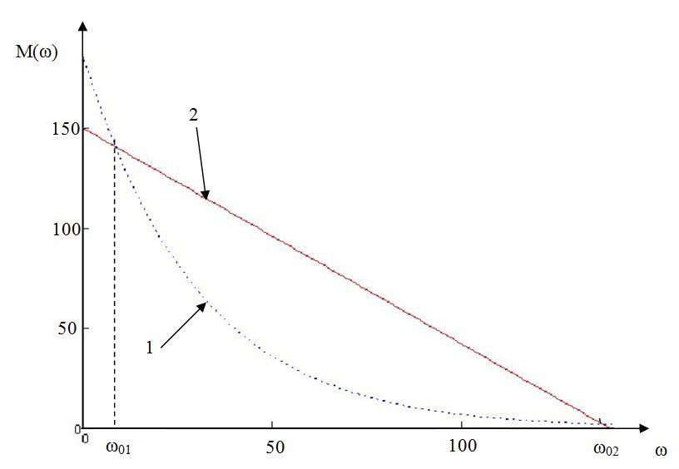
Рисунок 7.3 - Характеристика стационарного процесса резанья: 1 правая часть уравнения (5); 2 левая часть уравнения (5)

Как видно из рисунка 7.3 процесс резанья обладает двумя стационарными значениями скоростей (ω01 = ____ с-1) и (ω02=____ с-1), которые являются точками пересечения характеристик на рисунке.
В выражении (7.5) для каждого значения питающего напряжения двигателя имеется две стационарные точки частоты вращения ротора двигателя. Переход между этими точками в системе будет осуществляться скачком, в зависимости от возмущающих условий. Для дальнейшего анализа системы, с учетом сил возникающих в зоне резанья и некоторых начальных возмущений, представим систему (7.1) как одно уравнение в вариациях относительно стационарного значения частоты, определенного на графике характеристики (рисунок 7.3).
Производная от функции, описываемой выражением (7.4), описывается следующим выражением:
$$\frac{\text{dM}(ω)}{\text{dt}}=−\text{λα}(e^{−\text{αω}}\frac{dω}{\text{dt}})$$ | (7.6)
Используя систему (1), с учетом (4,6), получим следующее уравнение описывающее динамику системы резанья:
$$\frac{U}{c_{e}}=\frac{\text{LJ}}{c_{m}c_{e}}\frac{d^{2}ω}{{\text{dt}}^{2}}+\left\{\frac{\text{RJ}}{c_{m}c_{e}}−\frac{L\text{λα}}{c_{m}c_{e}}e^{−\text{αω}}\right\}\frac{dω}{\text{dt}}+ω+\frac{{Rλe}^{−\text{αω}}}{c_{m}c_{e}}$$ | (7.7)
В стационарном состоянии все производные от частоты (ω) будут равны нулю, следовательно, выражение (1.7), при описании стационарного состояния системы примет вид:
$$\frac{U_{0}}{c_{e}}=ω_{0}+\frac{{Rλe}^{−{\text{αω}}_{0}}}{c_{m}c_{e}}$$ | (7.8)
где $U_{0}$- постоянное значение входного напряжения, $ω_{0}$- установившееся (постоянное) значение частоты соответствующее постоянному значению напряжения ($U_{0}$).
Точка пересечения двух вышеописанных функций будет являться стационарным значением частоты или значением, установившимся после окончания динамических процессов в системе. Согласно предложенного Ляпуновым А.М. метода исследования систем управления [5], построим уравнение описывающее движение системы в вариациях относительного стационарной траектории, описываемой уравнением (7.8). Для этого в выражении (7.7) произведем замену $ω=Ω+ω_{0}$, получим:
$$\frac{U_{0}}{c_{e}}=\frac{\text{LJ}}{c_{m}c_{e}}\frac{d^{2}Ω}{{\text{dt}}^{2}}+\left\{\frac{\text{RJ}}{c_{m}c_{e}}−\frac{L\text{λα}}{c_{m}c_{e}}e^{−α(Ω+ω_{0})}\right\}\frac{dΩ}{\text{dt}}+(Ω+ω_{0})+\frac{{Rλe}^{−α(Ω+ω_{0})}}{c_{m}c_{e}}$$ | (7.9)
Вычтем из (1.9) выражение (1.8) получим:
$$0=\frac{\text{LJ}}{c_{m}c_{e}}\frac{d^{2}Ω}{{\text{dt}}^{2}}+\left\{\frac{\text{RJ}}{c_{m}c_{e}}−\frac{L\text{λα}}{c_{m}c_{e}}e^{−α(Ω+ω_{0})}\right\}\frac{dΩ}{\text{dt}}+Ω+\frac{{Rλe}^{−{\text{αω}}_{0}}}{c_{m}c_{e}}[e^{−αΩ}−1]$$ | (7.10)
Разрешим выражение (1.10) относительно старшей производной, получим
$$\frac{d^{2}Ω}{{\text{dt}}^{2}}=−\left\{\frac{R}{L}−\frac{\text{λα}}{J}e^{−α(Ω+ω_{0})}\right\}\frac{dΩ}{\text{dt}}−Ω\frac{c_{m}c_{e}}{\text{LJ}}−\frac{{Rλe}^{−{\text{αω}}_{0}}}{\text{LJ}}[e^{−αΩ}−1]$$ | (7.11)
Выражение (7.11) в среде математического моделирования Matlab будет иметь вид, представленный на рисунке 7.4.
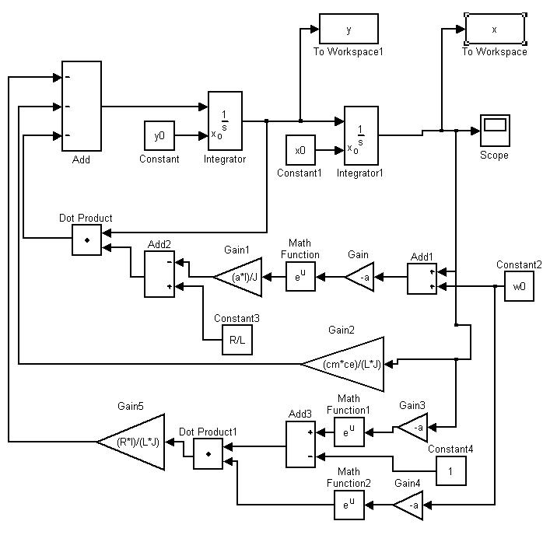
Рисунок 7.4 - Реализация модели в среде Matlab

Рассмотрим движение системы относительно первого стационарного значения скорости вращения шпинделя (ω01 = ____ с-1) , результаты моделирования движения системы представлены на рисунке 7.5.
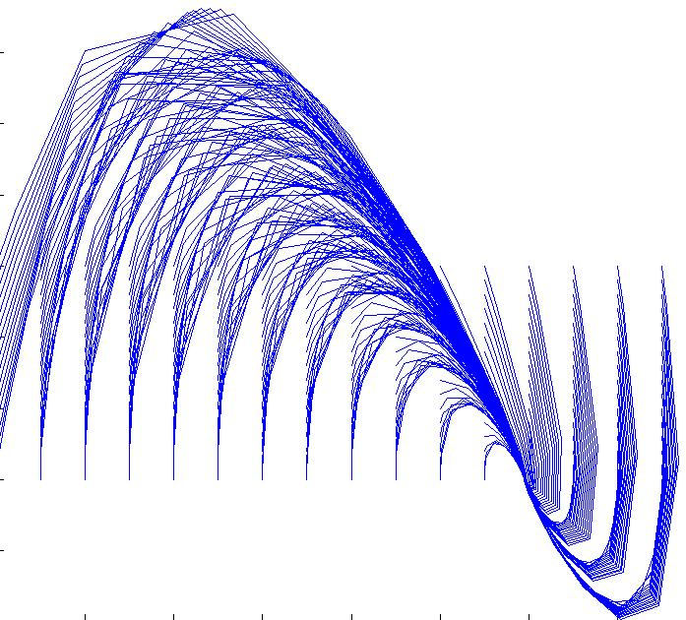
300
0
120
ω
Рисунок 7.5 - Фазовый портрет исследуемой системы в окрестности (ω01 = 8.6 с-1)
0
-100
dω/dt
В представленном на рисунке 7.5 фазовом портрете системы исследуемое значение скорости вращения шпинделя (ω01 = ___ с-1) соответствует нулю по оси ω. Как видно, из представленного на рис. 7.5, фазового портрета все устойчивые фазовые траектории стягиваются ко второму стационарному значению скорости вращения ротора (ω02=____ с-1), при начальных условиях левее точки (ω01 = ___ с-1) система неустойчива.
Результаты моделирования движения системы относительно второй стационарной точки (ω02=____ с-1) представлены на рисунке 7.6.
Как видно из рисунка 7.6 установившееся значение скорости вращения шпинделя (ω02=____ с-1), является особой точкой типа «устойчивый фокус», все устойчивые фазовые траектории в системе стягиваются к этому значению скорости за исключением траекторий близких к левой границе первого стационарного значения скорости (ω01 = ____ с-1). Фактически левая стационарная точка ограничивает область притяжения устойчивой фазовой траектории.
Таким образом, область притяжения устойчивой стационарной траектории ограниченна слева значением скорости вращения шпинделя близким к стационарному (ω01 = _____ с-1).
0
dω/dt
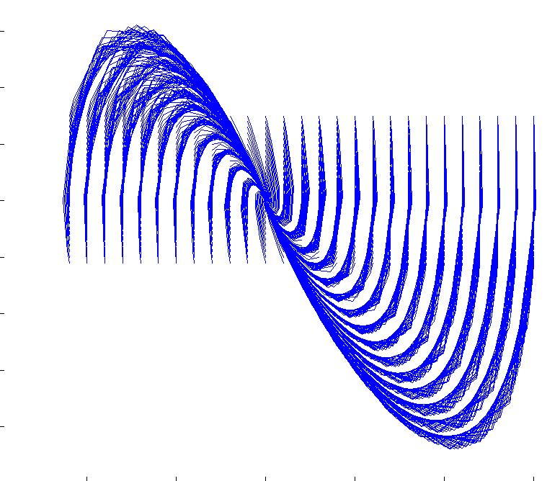
300
0
-150
ω
Рисунок 7.6 - Фазовый портрет исследуемой системы в окрестности точки (ω02=136 с-1)
-500
Студенты должны выбрать двигатель, обеспечивающий вращение шпинделя в соответствии со своим вариантом. Значение характеристики момента подобрать таким образом, чтобы она находилась в пределах возможных значений механической характеристики двигателя (рисунок 7.3), разработать модель эксперимента (рисунок 7.4) и оценить область притяжения устойчивого равновесного состояния системы.

Контрольные вопросы:
- Что понимается под равновесным режимом работы системы управления.
- Что понимается под начальными условиями при моделировании дифференциальных уравнений.
- Как влияет вариация начальных условий на движение системы в окрестности устойчивого равновесного состояния системы управления.
- Как влияет вариация начальных условий на движение системы в окрестности неустойчивого равновесного состояния системы управления.
- Какими уравнениями, описывается динамика двигателя постоянного тока.
- Каким образом можно оценить область притяжения устойчивого равновесного режима в системе управления.
Лабораторная работа №8
«Исследование вопросов самоорганизации динамической системы
на примере системы управления сверлением»

Эмпирическая зависимость моментов сопротивления движению сверла в заготовке имеет следующий вид [9-10]:
$$\begin{matrix}P=K_{p}\frac{(ω_{2})^{2}}{ω_{1}} \\ M=K_{M}\frac{ω_{2}}{ω_{1}}\end{matrix}$$ | (8.1)
где ω1, ω2 - угловые скорости вращения роторов двигателя обеспечивающего главное движение и двигателя подачи соответственно, KP, KM – коэффициенты, преобразования угловых скоростей вращения роторов двигателей, обеспечивающих главное движение и подачи, в скорость резанья и скорость подачи соответственно.

Анализ нелинейных уравнений формирующих статику системы резанья
Примем в качестве допущения, что двигателями, обеспечивающими движение сверла в процессе обработки, будут двигатели постоянного тока, описываемые как [12]:
$$\begin{aligned}U−c_{e}ω=L\frac{\text{di}}{\text{dt}}+\text{Ri}; \\ c_{m}i=J\frac{dω}{\text{dt}}+M(ω),\end{aligned}$$ | (8.2)
где U- напряжение, подаваемое на якорь двигателя: i – ток якорной цепи двигателя; R, L – параметры электрической части двигателя; J – момент инерции ротора двигателя вместе со шпинделем; ω – угловая скорость вращения ротора двигателя; M(ω)-момент сопротивления, представленный в координатах состояния системы; cm, ce – механическая и электрическая постоянные двигателя.
Параметры двигателей, обеспечивающих вращение шпинделя со сверлом и подачу, следует выбрать из таблицы 7.1, при этом параметры двигателя обеспечивающего вращение шпинделя со сверлом остаются теми же, что и предыдущей работе, а параметры двигателя подачи следует взять из варианта определяемого как сумму третьего с конца номера зачетки с предпоследним номером.
С учетом принятых в выражении (8.1) допущений, в стационарном режиме, уравнения описывающие взаимосвязь координат состояния двигателей, обеспечивающих резанье и подачу, примут вид следующей системы:
$$\begin{aligned}\frac{U_{1}}{c_{e^{(1)}}}−ω_{\text{01}}=R_{1}\frac{K_{M}}{c_{e^{(1)}}c_{m^{(1)}}}\frac{ω_{\text{02}}}{ω_{\text{01}}}; \\ \frac{U_{2}}{c_{e^{(2)}}}−ω_{\text{02}}=R_{2}\frac{K_{P}}{c_{m^{(2)}}c_{e^{(2)}}}\frac{(ω_{\text{02}})^{2}}{ω_{\text{01}}},\end{aligned}$$ | (8.3)
где координаты состояния и параметры двигателей с индексом (1) соответствуют двигателю обеспечивающему режим резанья, а с индексом (2) двигателю обеспечивающему подачу. Так как$\frac{U_{1}}{c_{e^{(1)}}},\frac{U_{2}}{c_{e^{(2)}}}$ не что иное, как стационарные значения скоростей двигателей в режиме холостого хода, то обозначим их как ω10, ω20 соответственно.
Из верхнего выражения системы (8.3) определим стационарное значение угловой скорости вращения ротора двигателя, обеспечивающего подачу ($ω_{\text{02}}$)
$$ω_{\text{02}}=\frac{ω_{1}}{T_{m^{1}}}[ω_{\text{10}}−ω_{\text{01}}]\text{.}$$ | (8.4)
Подставим (7) в нижнее уравнение системы (6), получим:
$$ω_{\text{20}}−\frac{T_{m^{(2)}}}{(T_{m^{(1)}})^{2}}\frac{(ω_{\text{10}}−ω_{\text{01}})^{2}(ω_{\text{01}})^{2}}{ω_{\text{01}}}=\frac{1}{T_{m^{(1)}}}(ω_{\text{10}}ω_{\text{01}}−(ω_{\text{01}})^{2}),$$ | (8.5)
где$T_{m^{(2)}}=R_{2}\frac{K_{P}}{c_{m^{(2)}}c_{e^{(2)}}},$$T_{m^{(1)}}=R_{1}\frac{K_{M}}{c_{m^{(1)}}c_{e^{(1)}}}$- постоянные времени, учитывающие параметры двигателей, и постоянные сил в зоне резанья. Упростим выражение (8) и представим в виде следующего характеристического уравнения
$$(T_{m^{(1)}})^{2}ω_{\text{20}}−ω_{\text{10}}[T_{m^{(2)}}ω_{\text{10}}+T_{m^{(1)}}]ω_{\text{01}}+[2ω_{\text{10}}T_{m^{(2)}}+T_{m^{(1)}}](ω_{\text{01}})^{2}−T_{m_{2}^{(2)}}(ω_{\text{01}})^{3}=0\text{.}$$ | (8.6)
В качестве двигателя, обеспечивающего режим резанья использовался двигатель _____ (сe= ____, сm= ____, R=____ Ом, L=______ мГн, J=______ кг*м2, Un=_____ В), а двигателем, обеспечивающим подачу - двигатель _____ (сe= ___, сm= _____, R=_____ Ом, L=______ мГн, J=______ кг*м2, Un=______ В).
Значения коэффициентов KP, KM приближенно равны 0.2 и 0.4 соответственно, следовательно,$T_{m^{(2)}}=\text{_____,}$$T_{m^{(1)}}=\text{_____}$.
Для всех стационарных значений скорости резанья $ω_{\text{01}}$, существуют стационарные, соответствующие им, значения скоростей подачи $ω_{\text{02}}$, определяемые выражением (8.6). Для первого значения $ω_{\text{01}}$, которое достаточно мало (меньше единицы при всех значениях$ω_{\text{20}}$), значение $ω_{\text{02}}$ также будет невелико (близко к единице), второе значение $ω_{\text{01}}$ даст также положительное значение стационарной скорости подачи, но для крайне правого (по числовой оси) значения $ω_{\text{01}}$ значение $ω_{\text{02}}$ будет отрицательно. Отметим, что в реальной системе управления резаньем невозможно создать режим, в котором сила, возникающая в зоне резанья, будет двигать пиноль в обратном от зоны резанья направлении.
Уравнения, описывающие динамику системы с учетом ранее принятых допущений, имеют следующий вид:
. | (8.7)
Для упрощения работы с выражениями системы (8.7) введем следующие обозначения:
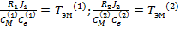–электромеханические постоянные двигателей;
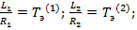–электрические постоянные двигателей.
Тогда уравнения (8.7) можно переписать как:
(8.8)
Рассмотрим движение системы относительно стационарных значений координат состояния, для этого в системе (8.8) заменим координаты состояния, на их вариации относительно стационарных значений, при этом , , из полученной системы уравнений вычтем уравнения статики (8.3), получим
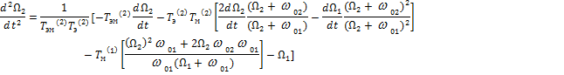 | (8.9)
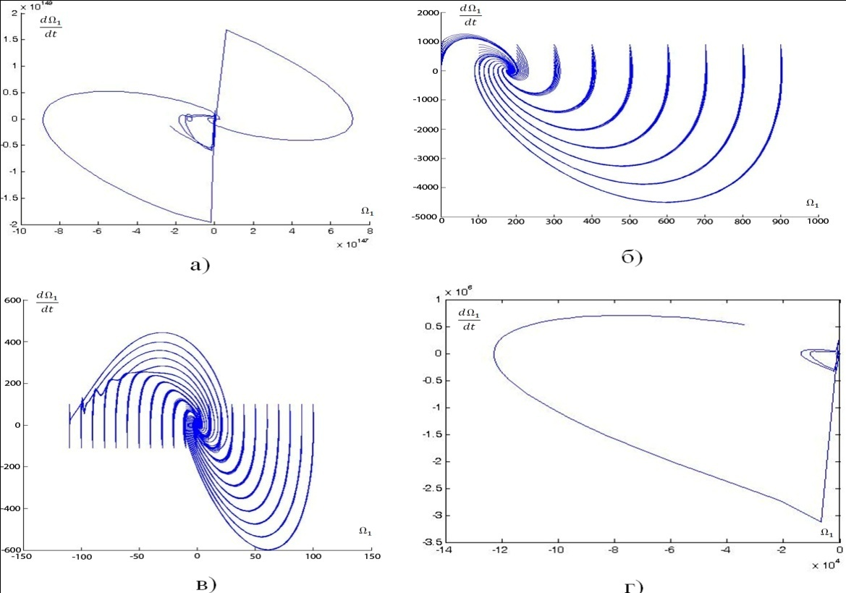
Рисунок 8.1 - Фазовые портреты системы управления резаньем для различных значений стационарных скоростей.
а) первая пара стационарных скоростей из (8.7) для начальных условий левее стационарной точки,
б) первая пара стационарных скоростей из (8.7) для начальных условий справа от стационарного значения,
в) вторая пара стационарных скоростей из (8.7),
г) третья пара стационарных скоростей из (8.7).

Как видно из рис. 8.1 система управления неустойчива, относительно первой стационарной точки, в диапазоне изменения начальных условий левее ее (рисунок 8.1 а.), но устойчива, при начальных условиях справа от этой стационарной точки. Значения – стягиваются в устойчивый фокусв окрестности второй стационарной скорости двигателя, обеспечивающего резанье (рисунок 8.1 б.). Вторая стационарная точка, на фазовой плоскости характеризуется устойчивым фокусом, но при некоторых начальных условиях существенно левее этой точки система приближается к границе устойчивости (рисунок 8.1 в.). Третья стационарная точка, третья пара из (8.1), неустойчива во всем диапазоне изменения начальных условий, отметим еще раз, что режим резанья, реализуемый в этом случае, физически нереализуем.
Как видно из полученных результатов, система резания устойчива относительно двух стационарных траекторий первой и второй, при этом для первой стационарной траектории устойчивый фокус формируется относительно второго стационарного значения (рисунок 8.1 б.). Начальные условия левее стационарной точки один или существенно левее второй стационарной точки, приближают систему к значению , относительно уравнений представленных системой (8.3), а это в свою очередь приводит к потере устойчивости. Исходя из этого, можно сделать вывод, что система резанья имеет только одну устойчивую стационарную траекторию,область притяжения которой ограничена слева значениями, приближающими в системе (8.3).
Студенты разрабатывают модель динамики системы в Matlab и проводят эксперимент для своих исходных данных.

Контрольные вопросы:

- Что понимается под равновесным режимом работы системы управления.
- Что понимается под начальными условиями при моделировании дифференциальных уравнений.
- Как влияет вариация начальных условий на движение системы в окрестности устойчивого равновесного состояния системы управления.
- Как влияет вариация начальных условий на движение системы в окрестности неустойчивого равновесного состояния системы управления.
- Какими уравнениями, описывается динамика двигателя постоянного тока.
- Каким образом можно оценить область притяжения устойчивого равновесного режима в системе управления.

ЛИТЕРАТУРА

- А.А. Воронов. Теория автоматического управления. Ч.1. Теория линейных систем автоматического управления. М.: Высшая школа, 1977.
- Теория автоматического регулирования. Книга 1. Математическое описание, анализ устойчивости и качества систем автоматического регулирования./Под ред. В.В. Солодовникова, М.: Машиностроение, 1967.
- В.А. Бесекерский, Е.П. Попов. Теория систем автоматического регулирования. - М.: Наука, 1975.
- А.Р. Гайдук. - Алгебраические методы анализа и синтеза систем автоматического управления. Издательство Ростовского университета, 1988, 208 с.
- Н.Н. Моисеев Асимптотические методы нелинейной механики. М. Наука. 1969 г. -377 с.
- В.Г. Потемкин Система MATLAB. Справочное пособие. Москва. ДИАЛОГ-МИФИ. 1997г – 350с.
- Н.Н. Моисеев Асимптотические методы нелинейной механики. М. Наука. 1969 г. -377 с.
- В.Г. Потемкин Система MATLAB. Справочное пособие. Москва. ДИАЛОГ-МИФИ. 1997г – 350с.
- Заковоротный В.Л., Санкар Т.С., БордачевЕ.В. Система оптимального управления процессом глубокого сверления отверстий малого диаметра. СТИН. 1995. №1. - С.12-18.
- Назаренко Д.В., Панов Е.Ю., Потаперко П.Н. Управление формообразующими дви-жениями при сверлении глубоких отверстий малого диаметра. VI Международная научно-техническая конференция по динамике технологических систем: Тез.докл. - Ростов н/Д, 2001.
- Рыжкин А.А., Шучев К.Г., Климов М.М. Обработка материалов резаньем: учебное пособие – Ростов н/Д: Феникс, 2008.
- Лапшин В.П., Туркин И.А. Моделирование динамики формообразующих движений при сверлении глубоких отверстий малого диаметра. Вестник Адыгейского государственно-го университета - Майкоп, 2013.№1.

